**Lab 2. PHP Variables & HTML Input Form**

**I-Create a PHP project:**

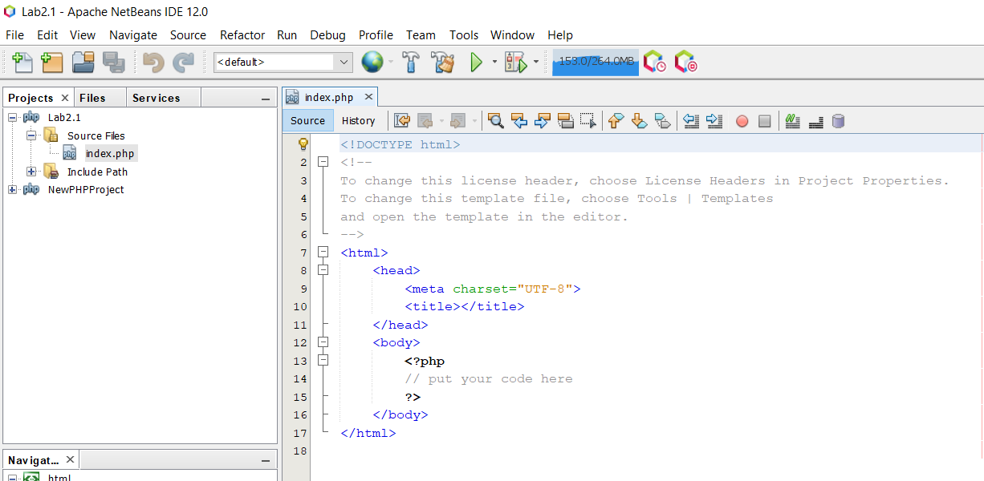

**II- Expression Example:**

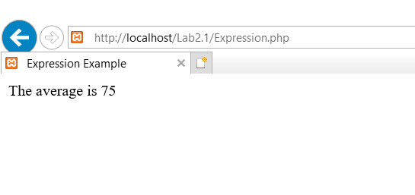

**III- String test:**

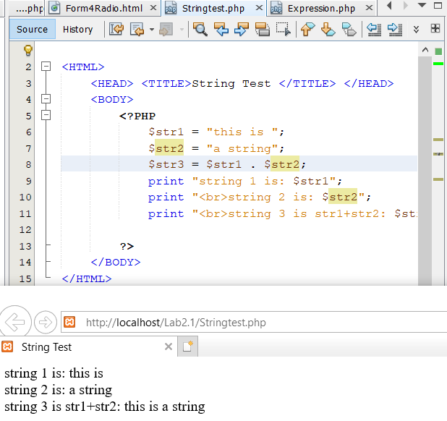

**IV- Create a Basic form:**

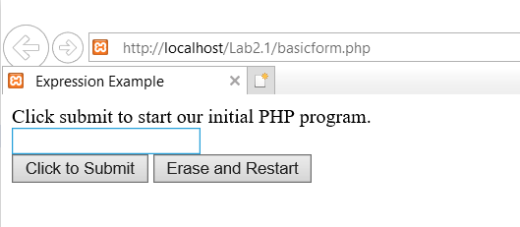

**V-Create a registration form:**

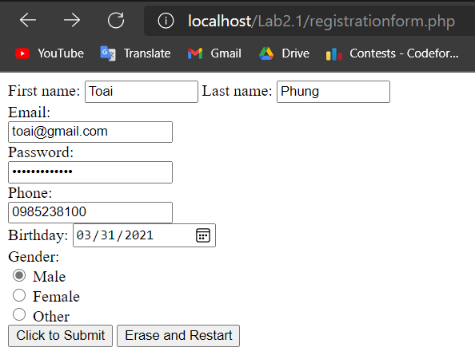

Submit:

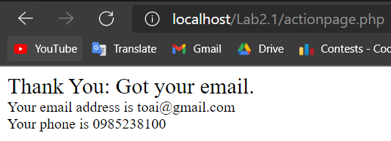

**VI- Create a confirm form:**

Form4Radio.html:

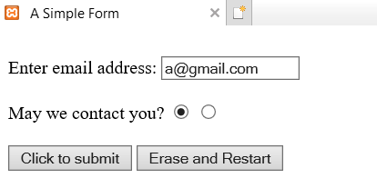

Form4Radio.php:

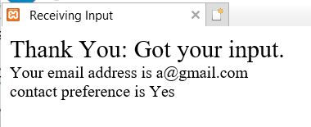

**VII- Change to GET method:**

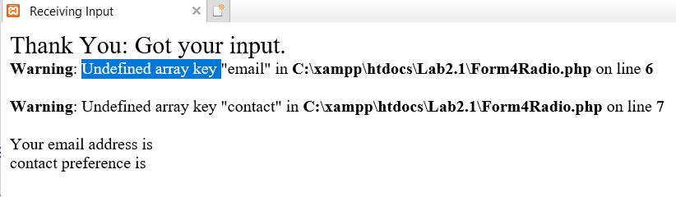

Phương thức GET là phương thức gửi dữ liệu thông qua đường dẫn URL nằm trên thanh địa chỉ của trình duyệt, nên không thể nhận dữ liệu qua form html.

**VIII- Exercise:**

HTML form:

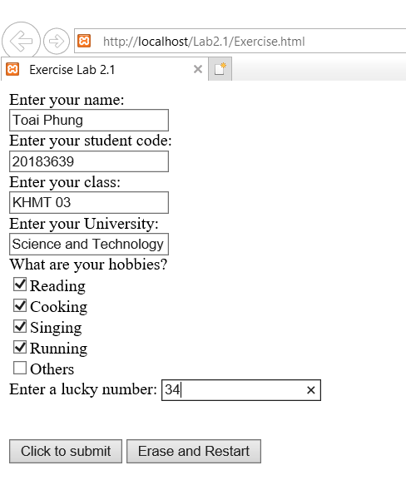

Action form:



Firefox inspector:

